***Тема урока***:

**«С. Прокофьев кантата «Александр Невский». «На Руси родной, на Руси большой не бывать врагу…».**

***Цель***: формировать представление об исорической,патриотической теме в музыке.

Тип урока:  Урок «открытия» нового знания.

Образовательная цель:  Сформировать представления учащихся о подвиге князя, русского народа посредством кантаты Александр Невский

***Планируемые результаты***

Метапредметные:

Осуществление простых обобщений, умение строить речевые высказывания о музыке , умение анализировать, проводить простые сравнения.

 Умение оценивать свою работу и работу одноклассников, целеполагание с помощью учителя.

Предметные:

 развитие вокально-певческих навыков и умений, развитие слуха. Эмоциональной отзывчивости, мышления, певческих навыков. Ознакомить с понятием кантата.

Личностные:

развитие чувства сопричастности и гордости за свою Родину, развитие эстетических чувств,

Оборудование: Компьютер,  музыкальный центр, презентация,  аудиозаписи произведений

Ход урока:

Организационный момент:

Проверить готовность учащихся к уроку.

Актуализация:

музыка не редко отражает героизм русского человека. Сегодня мы ознакомимся с ещё одним примером.

(Запись на доске: кантата «Александр Невский» муз. С. Прокофьев.)

Учитель.

Кантата это сочинение из нескольких частей для солиста , хора и оркестра.

Назовите пожалуйста ( с помощью учителя) тему урока.

Не забываем отмечать кто лучше всех работал на уроке?

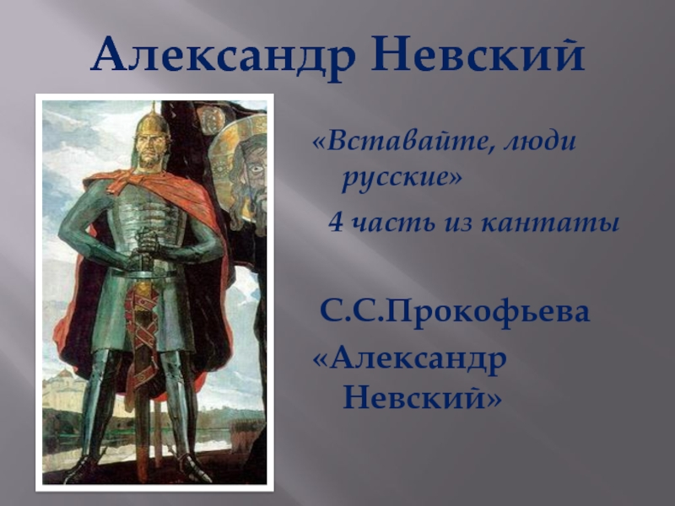

Слайд 1 .А. Невский это князь, полководец который прогонял врагов с земли русской. Посмотрите какой характер князя на картине? Почему русский народ относился с уважением к Александру Невскому?(за мужество, прогонял врагов). П

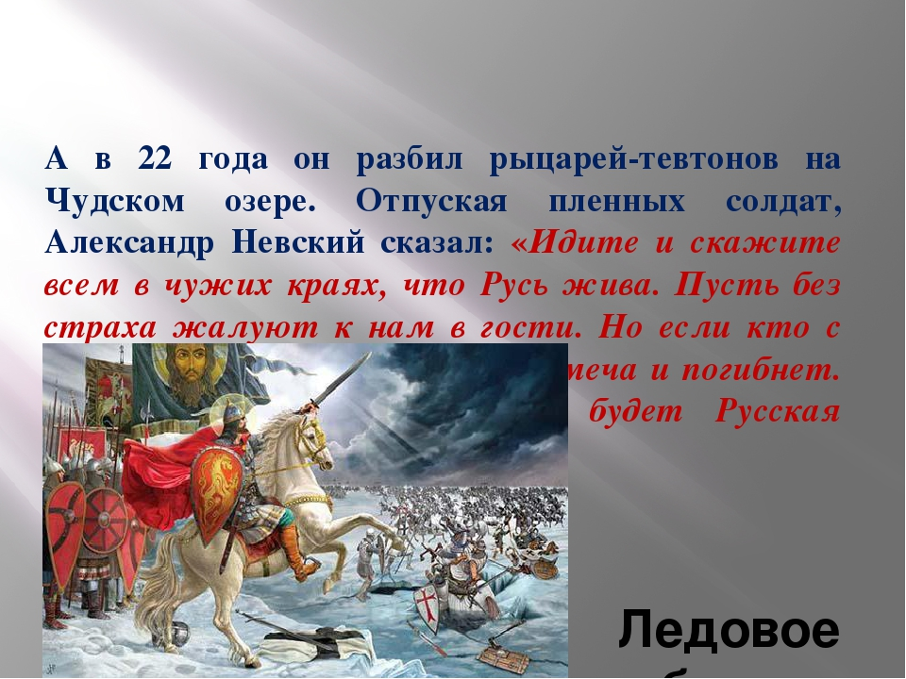

Слайд 2

Слушание:

1)Послушайте хор «Вставайте люди русские», сколько частей , какие чувства русского народа выражает музыка? Звучит колокол- так как враги напали на русскую землю.

<https://stand.hitplayer.ru/?s=вставайте%2C%20люди%20русские%21>

Сколько частей, какие чувства народа выражает музыка(смелость, мужество

Почему средняя часть задушевная? О чём здесь думают люди?( о любви к своей Родине)

Какой вывод можно сделать о русском народе? (смелый, мужественный) и мы должны расти такими же, брать пример.

2)« Ледовое побоище»

Видео( показать фрагменты)

<https://ok.ru/video/277453867626>),

Какая была музыка и как объясните изменения?

Обобщение.

Что помогло победить врагов князю и русскому народу?(мужество, любовь к Родине)А теперь назовите пожалуйста тему урока? Что такое кантата? Что рассказала музыка которую слушали? Для чего нам нужна такая музыка?

Распевание….

Пение:

Старинная русская народная песня «Солдатушки бравы ребятушки»

Как , в каком характере и почему будем исполнять песню?

Разучивание, пение в характере

Назовите кто лучше всех работал, кому нужно поставить 5.

Урок окончен.